-----------------------------------------------------------------------------------------------------------------------------------
Att.ne: Ing. Tognetto

Oggetto: RAPPORTO TECNICO PROVE A CARICO.

-----------------------------------------------------------------------------------------------------------------------------------

MOTORE C.C. “JACQUET ” CF200D2
105 KW – s/n 75463 – 2400 rpm

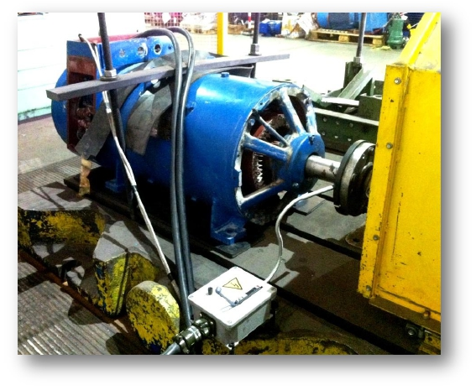

CLIENTE: HEINZ ITALIA S.P.A.
Stab.to di Borgo Grappa - Latina

Il motore una volta collegato tramite giunto cardanico al motore della sala prove (MOTORE C.C.
SCHORCH DA 650 KW ) e opportunamente serrato al basamento, è stato messo in rotazione
variando la tensione di armatura da 0 fino al valore di 432V , mantenendo costante la eccitazione al valore
di targa.

Si è ottenuta la corrispondente variazione del numero di giri da 0 alla velocità di 2350 rpm.

Durante tutta la variazione di velocità si è mantenuta costante la potenza (106 KW) e dunque la
coppia nominale del motore, nonostante vi sia stata applicata una coppia resistente crescente, per simulare il carico.

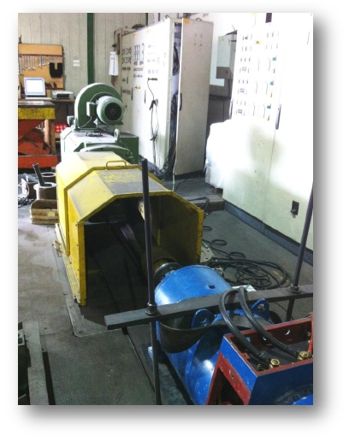

A completamento del collaudo effettuato, si è deciso di eseguire le prove, rilevando anche le temperature raggiunte dal motore ed a questo scopo è stata inserita provvisoriamente una termosonda Pt100 a contatto con una bobina di un polo ausiliario, percorsa dalla stessa corrente di armatura.

PRIMA PROVA. Rotazione a vuoto in senso antiorario

Eccitazione: a valore nominale (256 V, 3 A )
Collegamento : J- K+ A+ B-
Armatura: 442 V 6,5 A
Velocità rilevata : 2452 giri/1’
T ambiente: 24 °C T motore a fine prova 31 °C

SECONDA PROVA. Rotazione a vuoto in senso orario

Eccitazione : a valore nominale ( 256 V, 3 A )
Collegamento: J+ K- A+ B-
Armatura : 437 V 6,3 A
Velocità rilevata : 2444 giri/1’
T ambiente: 24 °C T motore a fine prova 32 °C

Il confronto fra le due prove determina che il piano neutro si trova nella posizione ottimale; inoltre la commutazione è completamente nera senza scintillii di natura meccanica

TERZA PROVA . A carico

Accoppiamento diretto a dinamo freno con ricupero dell’energia in rete.
Per i valori rilevati si veda la tab.1 allegata alla presente
Per maggior chiarezza sono stati riportati su un diagramma i valori teorici di assorbimento alle varie velocità ed i valori realmente misurati. La differenza fra le due curve ( analoga anche alle curve di coppia ) è praticamente nulla fino alla velocità di 2000 giri/1’; oltre tale valore il motore ha bisogno di assorbire una corrente maggiore della teorica per sostenere la coppia resistente. E’ evidente che se il limite di corrente è impostato sul valore nominale, il motore sopra i 2000 giri perderà coppia(circa il 10%); dal punto di vista termico è stato però rilevato come la massima temperatura raggiunta sia stata di 89 °C, confermata del resto anche da un’analisi con telecamera ad infrarossi e inoltre il motore è stato provato senza il ventilatore assiale, che è rimasto sull’impianto.

Questo ci porta ad affermare che in condizioni normali di impianto, se è necessario sfruttare la coppia nominale fino alla massima velocità di 2400 giri, si può alzare il limite di corrente fino a 290 A senza il timore che il motore ne risenta.

Nella speranza di averVi fornito una panoramica completa della situazione riscontrata e
rimanendo a Vostra disposizione per ulteriori chiarimenti, porgo

Cordiali saluti,

Spaziani Carlo

